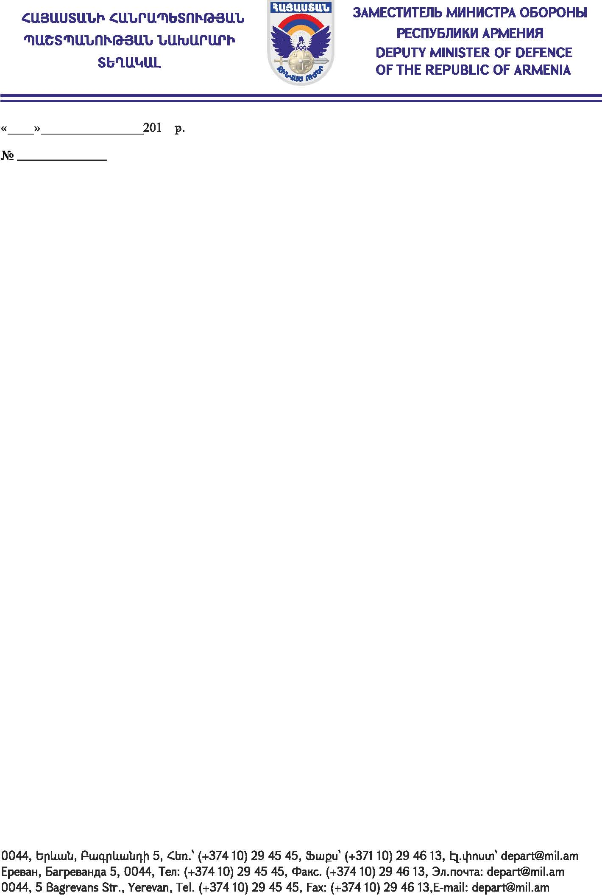

ՀՀ ԳՆՈՒՄՆԵՐԻ ՀԵՏ ԿԱՊՎԱԾ ԲՈՂՈՔՆԵՐ ՔՆՆՈՂ

ԱՆՁ ՊԱՐՈՆ Մ. ԱՆԱՆՅԱՆԻՆ

Հարգելի պարոն Անանյան

Ի պատասխան Ձեր 18.02.2019թ. N ԳԲԽ-ՄԱ/1/2441-19 գրության և ի կատարումն «Գնումների մասին» ՀՀ օրենքի 50-րդ հոդվածի 7-րդ մասի 3-րդ կետի և ՀՀ ֆինանսների նախարարի 06.12.2018թ. N 600-Ն հրամանով հաստատված գնումների հետ կապված բողոքներ քննող անձի գործունեության կարգի 28-րդ կետի՝ հայտնում եմ, որ «ՀՀ ՊՆ ՆՏԱԴ-ԷԱՃԱՊՁԲ-7/22» ծածկագրով ընթացակարգի գնահատող հանձնաժողովը, հիմք ընդունելով ՀՀ գնումների հետ կապված բողոքներ քննող անձի առ 14.02.2019թ. թիվ ԳԲՔԱ-ԱՄ-2019/11 որոշումը (հրապարակվել է 18.02.2019թ.), 19.02.2019թ. դադարեցրել է նշված ծածկագրով ընթացակարգին «Տեքսուորլդ» ՍՊԸ-ի կողմից ներկայացրած հայտի մերժման մասին որոշումը, ինչպես նաև, որոշել է eauction.armeps.am կայքում համապատասխան տեխնիկական շտկումներ կատարելու համար դիմել Լիազորված մարմնին:

Տեղեկացնում եմ նաև, որ հիմք ընդունելով ՀՀ ֆինանսների նախարարի առաջին տեղակալի 12.02.2019թ. N01.1/27-1/2017-19 գրությունը` «ՀՀ ՊՆ ՆՏԱԴ-ԷԱՃԱՊՁԲ-7/37» ծածկագրով ընթացակարգի գնահատող հանձնաժողովը որոշել է վերոնշյալ ընթացակարգը 1-5 չափաբաժինների մասով հայտարարել չկայացած` համաձայն «Գնումների մասին» ՀՀ օրենքի 37-րդ հոդվածի 1-ին մասի 4-րդ կետի:

Հարգանքով`Մ. ՂԱՄԲԱՐՅԱՆ

